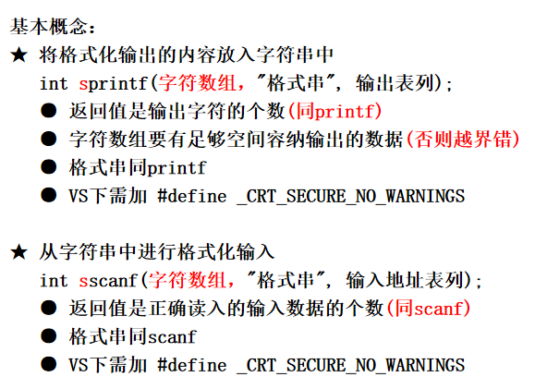

**理解！！：**

**Sprintf 与printf相似的理解--不同的是，sprintf不会立即输出格式串的内容，而是存在str数组里，等待真正printf的输出（所以才加s嘛意味着scanf和printf的结合，以printf为主）**

**Sscanf 与scanf相似的理解--不同的是，scanf需要用户输入，而sscanf中str起到了用户输入的作用。**

**c方式 %后的宽度需要常量**

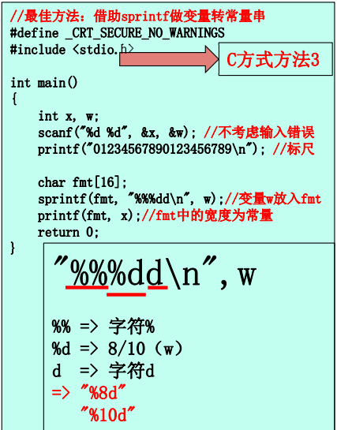**（假设输入是123 6）现在fmt中存的字符串是 “%6d\n”(Q:为什么不是“%%6d\n”？--因为已经解释了 两个%%在printf中不代表两个%，而是代表一个字符%0f405cbc3bc884ef082097863239e42）**

**c837efa4f3edf28425b0d08b99180ee！！**

**%%**在格式字符串中被解释为单个 % 字符。这是因为在解析格式字符串时，第一个 % 被识别为转义字符的开始，而紧接着的第二个 % 则被解释为要插入到输出字符串中的实际字符。

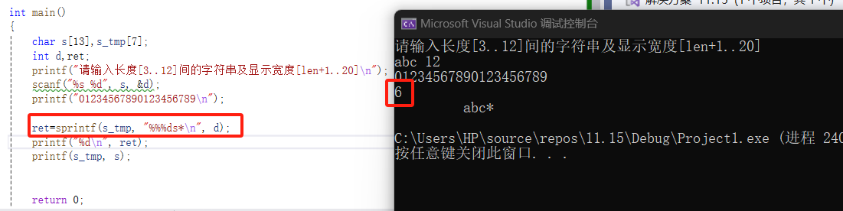

**按照之前的解释，s_tmp中存储的是输出的字符串，所以输出的是“%12s*\n” 所以这个时候12是’1’和’2’两个字符，所以ret=6，字符串存储在s_tmp中还要再存一个为零，所以s_tmp的长度至少是7.**

